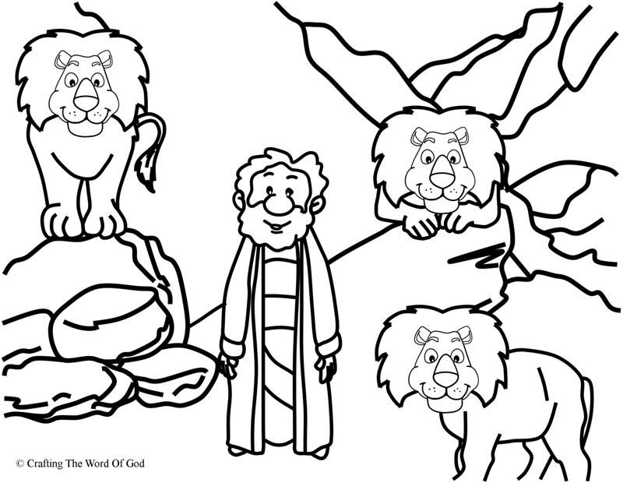
Religia Klasa V 27.03.2020r.

Zadanie 2.

Witam!!!
Mam nadzieję, że udało Ci się obejrzeć film z przedniego zadania, ponieważ poznamy historię proroka Daniela, który żył w czasie niewoli babilońskiej. Daniel, człowiek mądry, zdobył przyjaźń króla Babilonii – Dariusza. Nie wszyscy jednak byli zadowoleni z tej przyjaźni. Dlatego wymusili na królu wydanie prawa, które zakazywało modlitwy.

Przeczytaj fragment z Pisma Świętego w podręczniku s.68 (na zwoju).

Dla proroka Daniela przestrzeganie tradycji prawa Bożego i swojego narodu było ważniejsze od prawa ustanowionego przez króla Dariusza. Wrzucony do jaskini lwów, jako karę za złamanie zakazu modlitwy, nie przestał wierzyć i ufać, że Bóg go uratuje. Bóg posłał anioła, który sprawił, że lwy nie wyrządziły Danielowi żadnej krzywdy.

My również mamy obowiązki religijne. Mówią nam o tym przykazania kościelna. Szczególnie czwarte przykazanie kościelne przypomina nam, że należy:
„Zachować nakazane posty i wstrzemięźliwość od pokarmów mięsnych, a w czasie Wielkiego Postu powstrzymywać się od udziału w zabawach”

Czyli co to oznacza dla nas? Piątek jest dla nas dniem męki Pana Jezusa, dlatego w tym dniu chrześcijanie powstrzymują się od jedzenia mięsa. Post ścisły (czyli nie jemy mięsa i ograniczamy posiłki do trzech w ciągu dnia) obowiązuje w Środę Popielcową i w Wielki Piątek.
Możesz o tym przeczytać w podręczniku na stronie 68 – 69.

Bardzo proszę o przepisanie do zeszytu podanej niżej notatki:
Katecheza
Temat: Daniel dochowuje wierności Bogu i obyczajom.
1. Prorok Daniel przestrzegał prawa Bożego i tradycji swojego narodu nawet za cenę swojego życia.
2. Przykazania kościelne pomagają nam przybliżyć się do Boga.
3. Czwarte przykazanie kościelne pomaga nam wypracować siłę woli i wytrwałość.
Wykonaj, w oparciu o to, co przeczytałeś powyżej i wiadomości z podręcznika ćwiczenie 1, 2, 3 i 5 ze s.62 – 63 w ćwiczeniach.

